上海大学无人艇工程研究院

——环境感知组

# Target Response Adaptation for Correlation Filter Tracking—CFAT

作者：**Adel Bibi** Matthias Mueller Bernard Ghanem

主页：<https://ivul.kaust.edu.sa/Pages/pub-target-response-adaptation.aspx>

出处：2016年ECCV

源码：matlab

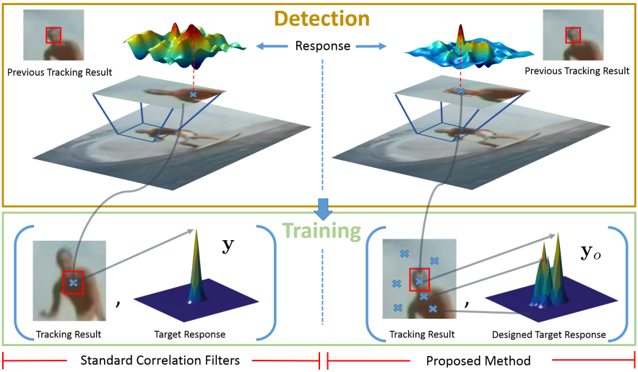

注：**加粗**的作者为重点关注研究者

图注：本算法的核心示意图

Date：2017.10.23

## 版本更新记录

|  |  |  |  |
| --- | --- | --- | --- |
| **日 期** | **更新人** | **主要更新内容描述** | **版本号** |
| 2017年03月28日 | 陈加宏 | 完成大致框架搭建 | V1.0.0 |
| 2017年10月37日 | 陈加宏 | 完成算法细节的总结 | V1.0.1 |

目 录

Target Response Adaptation for Correlation Filter Tracking—CFAT 1

版本更新记录 2

1、概述 3

1.1 前言——研究背景及意义、该领域存在的问题 3

1.2 创新点——本文算法要解决的问题以及具体的解决方法 3

2、细节 3

2.1 主要流程 3

2.2 数学模型 3

2.3 模型求解 3

3、实验 3

3.1 代码框架 3

3.2 实验结果及分析 3

3.3 优缺点总结 3

3.4 今后工作 3

## 1、概述

该部分主要讲述的是如何提高相关滤波跟踪算法的鲁棒性。本文从滤波器响应自适应的角度出发来提高跟踪的鲁棒性，可以有效的解决跟踪漂移问题。

### 1.1 前言——研究背景及意义、该领域存在的问题

传统的相关滤波算法在一般情况下可以很好的跟踪住目标，但随着跟踪时间的延长，跟踪算法容易出现漂移等现象，而传统的跟踪算法并不能纠正这种慢慢发生的错误，直至最后的跟踪失败。

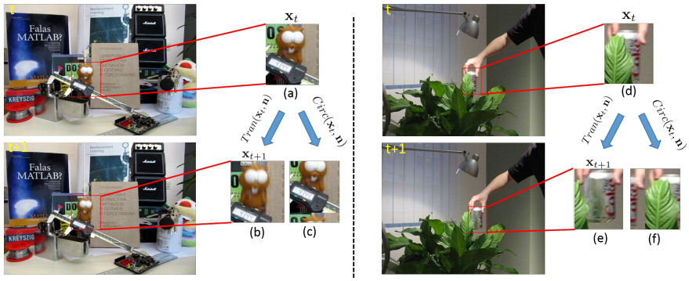

图1.1.1 目标被遮挡时循环假设带来的误差

相关滤波跟踪器在最近几年发展迅速，主要是因为其跟踪速度极快可以很好的满足跟踪的实时性要求，同时能够保持很好的准确性。计算的高效性主要是源于循环矩阵在频域中可对角化。这种对目标位移的近似假设给计算带来高效的同时也存在一些问题：**检测过程中可能不准确，这种误差会被积累，造成不可恢复的漂移**；在目标快速运动、被遮挡或者发生运动模糊时，这样的近似位移假设显然是不够合理的，因为目标响应没有自适应于观测帧图像。本文的解决方案是联合的解决滤波器和目标响应，目标响应可以根据位移来正则化。详细的分析上图的现象，当目标发生遮挡或者快速运动时，相关滤波跟踪器在下一帧得到的目标和真实目标的差别使得接下来模型的训练变得不够准确，这样下去就会慢慢的发生漂移，这时循环结构就显得不够合理了。

设计一个高效的运动模型是很有必要的，可以避免漂移，具体的可以参照下图。从下图可以很明显的看出各相关滤波算法对于目标响应的敏感是很显著的。使用当前帧为GT时得到的跟踪结果明显好于正常的跟踪结果，但是如果让目标响应收到一定的干扰那最终的跟踪结果则会变得很差，那么设计一个能够克服检测结果误差的自适应响应是很有必要的，这样才使漂移后能够恢复过来。

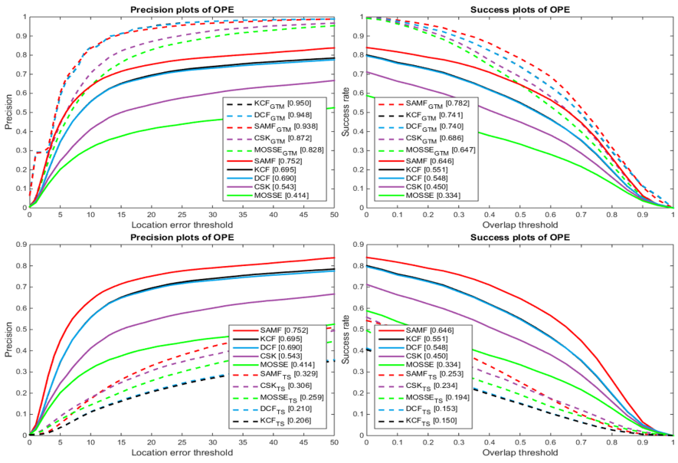

图2.13.2 各相关滤波跟踪算法对目标响应的敏感对比图

GTT表示目标响应根据标准标注得到的响应，TS表示目标响应中心受到2个像素的干扰

### 1.2 创新点——本文算法要解决的问题以及具体的解决方法

本文贡献：

1、研究目标响应对于跟踪效果的影响；

2、之前的目标响应都是固定的，本文的目标响应是自适应的；

3、实验证明算法的有效性，这种框架可以适用于各种相关滤波跟踪器；

## 2、细节

该部分主要讲述本文算法的核心细节，包括算法的主要流程、数学模型的建立以及模型的求解方法。要完全的理解跟踪算法必须从最基础的问题本质出发，借助数学模型对问题进行抽象，最后通过优化求解方法得到解决方案。

### 2.1 主要流程

此算法主要用于解决循环结构（周期性假设）带来的问题，增强滤波算法的鲁棒性，主要解决的是**检测结果不够正确时能够自适应恢复响应**。这种周期性假设带来的循环结构让相关滤波算法在跟踪的实时性方面表现的很好，但是当目标**快速运动或者是被遮挡**时容易发生**漂移现象**，算法的鲁棒性不强。本文提出的解决方法是在图像的每帧自适应的改变目标响应，是基于SAMF跟踪器的一种改进，当然也适用于其他相关滤波方法的。要实现这个目的，需要重构整个个优化问题，需要联合滤波器和目标响应，后者使用正式的位移来作为正则项修正。联合后的优化问题存在闭式解，可以适用于多模板、多核和多维特征的情况。

### 2.2 数学模型

判别式方法需要训练样本才能训练一个判别式的分类器，训练样本的获取有两种方法：1、在目标周围采样，离目标近的 为正样本，离目标远的为负样本；2、根据原始目标的循环位移得到多个训练样本；显然后者的方法可以给计算带来高效性，能使跟踪算法实现很好的跟踪实时性。

对于相关滤波方法中的岭回归问题，有两种解法，分别是：原始空间和对偶空间；两种方法各有利弊。原始方法可以应用于多模板的情况，即可以实现多通道特征的融合，但是不能使用核技巧，将线性问题转换成非线性。在对偶空间可以使用核技巧让分类器从线性转换成非线性，但是在计算多通道时，计算复杂度从变成了。

定义问题：可靠的运动模型即找到准确的目标响应是十分必要的；

解决方法：目标的响应峰值从原来的定位在目标中心转变成既基于目标外观特征又基于一些运动先验信息；



具体的，将原始的岭回归损失函数表示为：

(1)

其中的为先验信息。接下来就涉及到这样几个问题：1、先验信息如何计算；2、如何解决上式的k个模板情况，即；3、如何解决单通道情况，即；4、如何进行下一帧的目标检测；

### 2.3 模型求解

1、先验信息如何计算

对于式1中的响应y服从一个高斯分布：

(2)

选取p个位移位置，对这p个位置进行高斯插值得到，同时y又是一个以为均值的呈现高斯分布的值。

2、如何解决上式的k个模板情况，即；

在原始空间：

、、

在对偶空间：

、



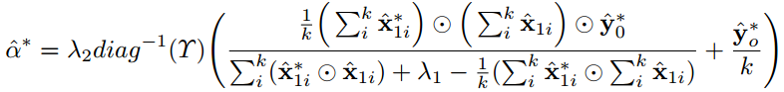

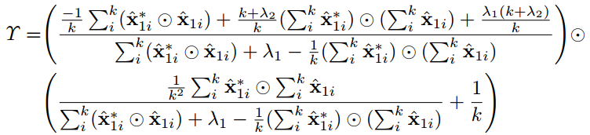

求解过程过于复杂，详细内容需要根据其附加材料获取。

3、如何解决单通道情况，即；

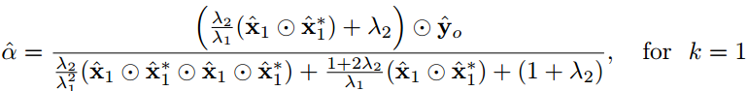

当趋于无穷大时，本文算法就是之前的传统相关滤波算法，即y等于。

4、如何进行下一帧的目标检测；



## 3、实验

该部分主要讲述算法实现代码的主要流程、实验环境及效果分析、算法优缺点的总结，最后提出后续可改进的方面。实验是检验真理的唯一标准，那么对实验结果详细的分析以及结合算法的原理对算法本质上的一些思考有利于之后研究工作的开展，也是今后工作的一个研究突破点。

### 3.1 代码框架

### 3.2 实验结果及分析

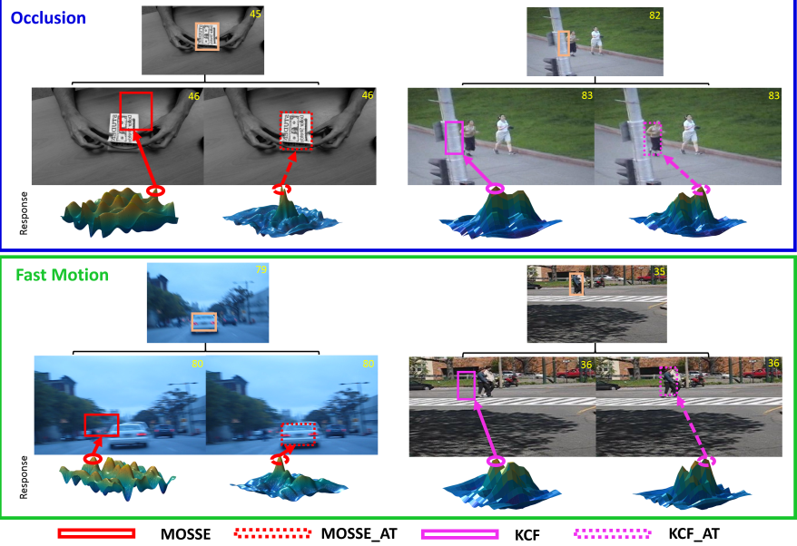

图2.13.4 自适应目标响应对原算法的优化

如上图所示，自适应目标响应对于目标遭受遮挡和目标快速运动的情况十分的有效。对比传统的相关滤波器，每次检测的目标响应都会经过自适应的调整，可以避免误差的累积造成无法挽回的漂移问题。实验中发现：使用特征和核技巧带来的提升没有自适应目标响应大。

### 3.3 优缺点总结

小结：本文主要针对的是目标遇到遮挡、运动模糊、以及快速运动的情况。**解决方法是对目标响应和滤波器共同求解，用一种更加符合目标真实位移的方式来建立目标的运动模型。**但是在求解时发现，这种方法不是很高效，跟踪速度肯定不会很快，需要优化，但是效果很明显。这种处理跟踪响应的思路可以借鉴，如果能够很好的处理计算复杂度问题，提升算法的实时性，那将会很实用，可以尝试在无人艇场景下使用。

### 3.4 今后工作